DESARROLLO LABORATORIO 9
MAYTA LAURA ENZO IVAN

ingresar en www.whoami-labs.com
descargar el laboratorio.
VULNERABILIDAD

Ejecutar Nmap contra la dirección IP asignada del laboratorio.
Identificar y documentar y adjuntar screenshot:
Los puertos abiertos encontrados.
El servicio asociado a cada puerto.
La versión o número de versión del servicio detectado (ejemplo: Apache 2.4.41, OpenSSH 8.2p1). Si existen CVE, documentar el detalle el año, servicios y versiones vulnerables.

VULNERABILIDAD
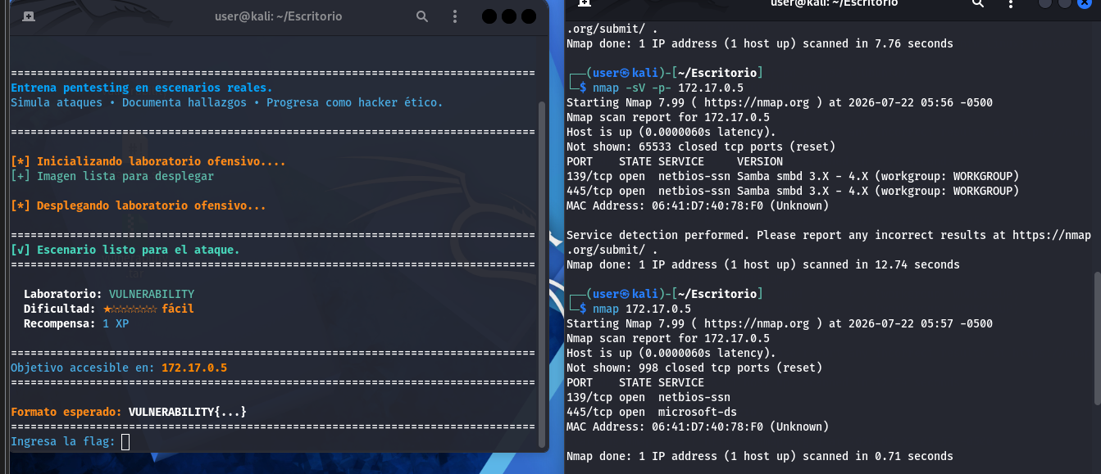
- Dirección IP: 172.17.0.2
- Puertos Abiertos: 139/tcp y 445/tcp
- Servicio: Samba (netbios-ssn)
- Versión detectada: Samba 3.0.20-Debian
- Sistema Operativo: Unix / Debian
- Vulnerabilidad Detectada: CVE-2007-0457
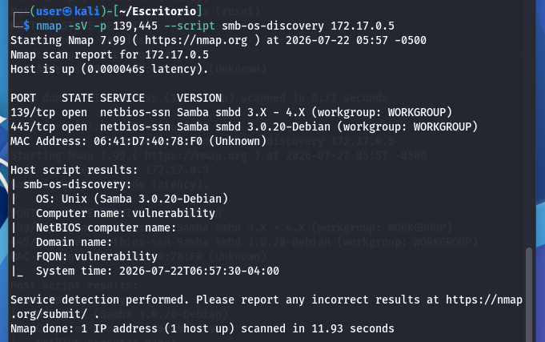
Apartado de Análisis / Hallazgo
- Vulnerabilidad Identificada:
Ejecución de comandos remotos en Samba (CVE-2007-2447).
- Descripción:
El servicio Samba versión 3.0.20 permite que un atacante no autenticado ejecute comandos arbitrarios con privilegios de root mediante una inyección de comandos en el script de mapeo de nombres de usuario.
- Vector de ataque:
Explotación directa en los puertos SMB abiertos (139/tcp y 445/tcp).
